

TOMASZ STACHOWIAK

Radny Miasta Poznania

Jacek Jaśkowiak

Prezydenta Miasta Poznania

**INTERPELACJA**

**W sprawie reklamacji na wykonanie wymiany nawierzchni ulicy JAWORNICKIEJ w Poznaniu.**

Zwracam się z prośbą o sprawdzenie stanu nawierzchni wykonania ulicy JAWORNICKIEJ w Poznaniu.

Pisząc te pismo , zwracam uwagę iż jest to nowa inwestycja Poznania.

W przedmiotowej sprawie widać gołym okiem liczne uchybienia:

Źle wylana nawierzchnia asfaltowa- po deszczu robią się ogromne kałuże – a co gorsza największa na przejściu dla pieszych ( łuk Jawornickiej, przy sklepach, w pobliżu Ronda Jana Skubiszewskiego – ( pkt 1 na mapie)

Brak separatorów na przejściu dla pieszych- zostały usunięte na czas remontu wraz z poduszkami berlińskimi jako „ Bezpieczna droga do szkoły” – po remoncie zostały zamontowane poduszki, a separatory już nie.

Związku z powyższym – proszę o jak najszybsza weryfikacje , i urochomienie gwarancji wykonawczej- lub rękojmi ( jeśli dotyczy ), oraz na przyszłośc wnikliwe sprawdzenie aby nie było podobnych sytuacji. 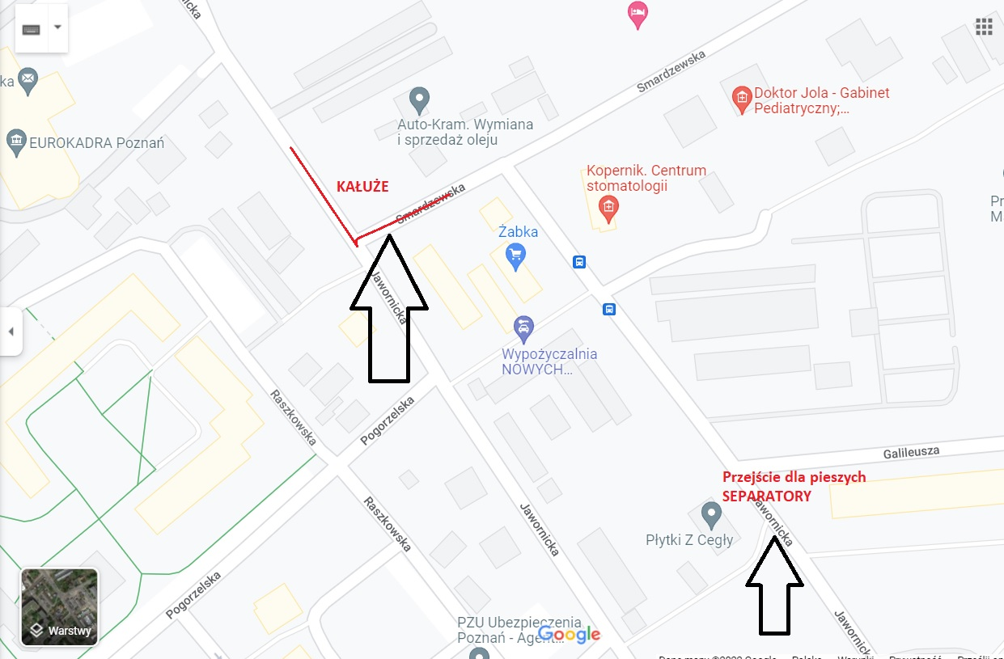

Załączniki: Zdjęcia 2 szt

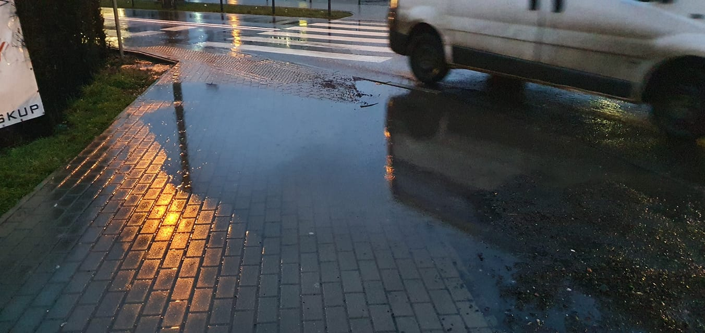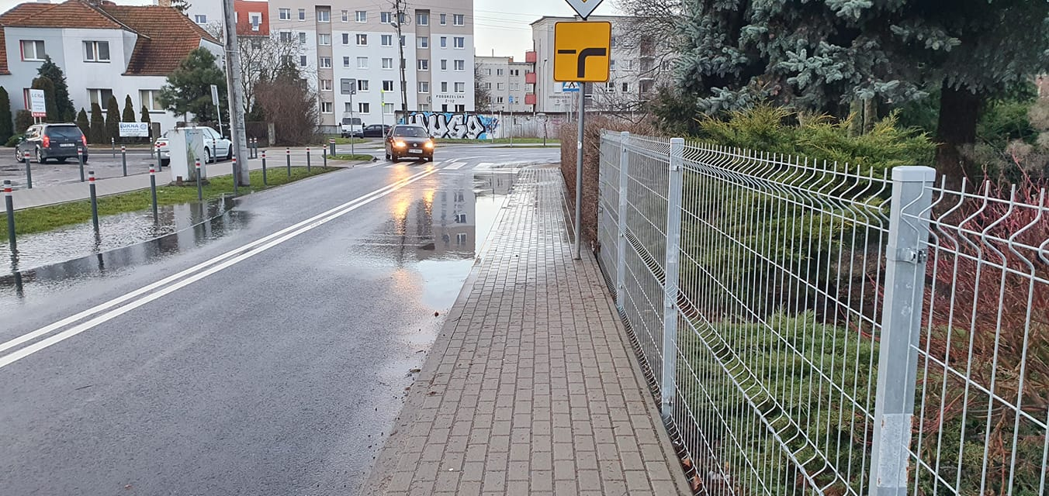

Tomasz Stachowiak